金泉广场项目总图方案公示

2020-122
根据《中华人民共和国城乡规划法》《中华人民共和国行政许可法》，我局现将拟审批事项向社会各界予以公示（具体内容详见大连日报、大连金普新区网站https://www.dljp.gov.cn及现场公示牌）。如相关部门及利害关系人有异议，请在本公示发布后7日内向我局提出书面申请。逾期或无异议，我局将依法进行批复。
大连市自然资源局金普新区分局
2020年10月20日

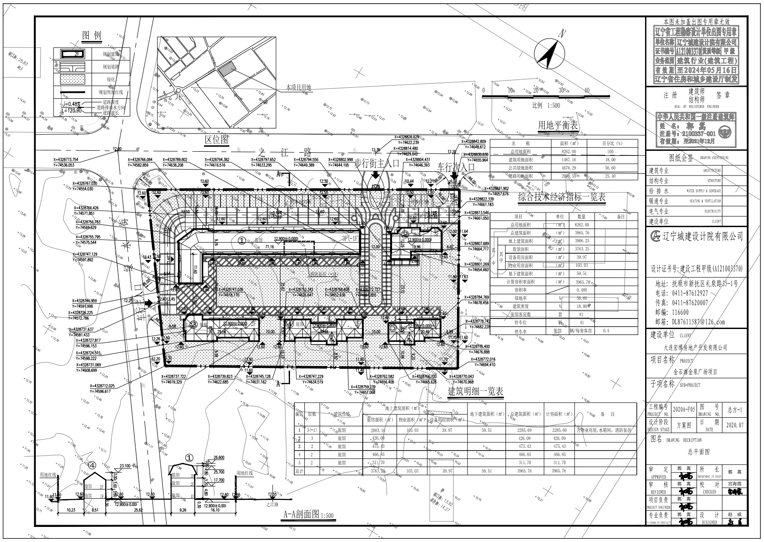
总图：

项目名称：金泉广场
项目位置: 大连金石滩之江路与浔水街交汇处
使用性质：旅馆用地
用地面积：8262㎡
容积率：0.48
建筑控制高度：16米
审批事项：总图方案公示
公示时间：2020年10月21日至2020年10月27日
公示内容咨询电话：87536351
公示意见反馈电话：87560025
网上反馈意见信箱：dkgongshifankui@126.com

